109學年度第2學期國立嘉義大學新進教師手冊（研發處)
※教師研究計畫申請及研究獎勵（補助)措施
壹、教師研究計畫申請
一、科技部
（一）科技部計畫法源依據【詳細內容請參閱科技部網站：https://www.ncyu.edu.tw/rdo/itemize_list.aspx?site_content_sn=47913】
1.科技部補助專題研究計畫作業要點
2.科技部補助專題研究計畫經費處理原則
3.科技部補助產學合作研究計畫作業要點
4.科技部學術倫理案件處理及審議要點
（二）本校執行科技部計畫校內法源依據【詳細內容請參閱：研究發展處首頁>相關法規>學術發展組>校內法規，網址：https://www.ncyu.edu.tw/rdo/itemize_list.aspx?site_content_sn=47910】：
1.國立嘉義大學執行科技部及教育部計畫彈性支用額度作業要點
2.國立嘉義大學執行科技部專題研究計畫學術倫理教育課程訓練證明與研究成果報告繳交及經費結報管理措施
3.國立嘉義大學產學合作計畫實施要點
4.國立嘉義大學產學合作經費收支處理要點
5.國立嘉義大學學校統籌款補助政府機關計畫作業要點
（三）科技部計畫申請類型：
1.大批專題研究計畫申請時間：每年12月；新進人員3年內隨到隨審。
2.專題研究計畫申請時間：依科技部來函辦理。
3.產學合作研究計畫申請時間：依科技部來函辦理。
（四）科技部計畫申請流程圖
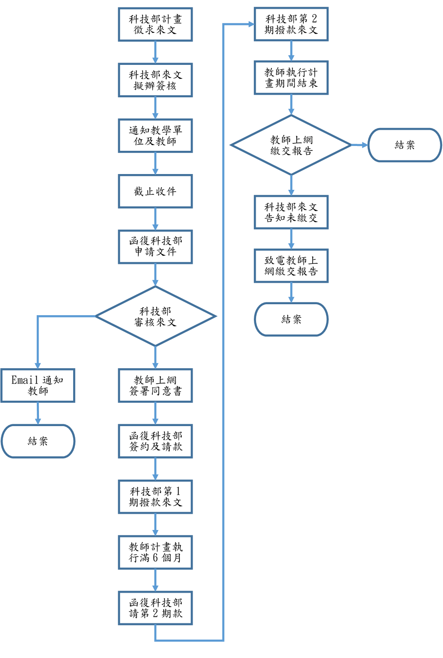
科技部計畫申請流程圖
二、教育部
（一）補助計畫
1.係指教育部依所定之預算計畫對中央各機關、學校、所管作業基金、地方政府、國內外團體或個人，提供經費支援。
2.不可編列行政管理費。
（二）委辦計畫
1.係指教育部各單位依部務推動之需，動用公務預算，委託學校、學術研究機構、團體、法人或個人所執行具研究性質之計畫，且研究成果係作為政府機關業務改進或政策研擬參考者。
2.依據行政協助協議書及經費表，得編列行政管理費。
（三）各式業務申請流程
1.研究計畫新增流程
計畫案如獲核定，請依據計畫核定函，逕至本校校務行政系統→教師研究計畫管理系統登錄研究計畫基本資料，資料送出審核後列印「計畫新增申請表」，俟計畫新增行政程序完竣後，再予辦理掣據請款作業，及後續計畫相關核銷事宜。
2.研究計畫經費延期流程
請依行政程序檢附合作單位同意函、契約書等各式資料影本，逕至本校校務行政系統→教師研究計畫管理系統辦理研究計畫經費延期【流程如下：本校首頁→E化校園→校務行政系統→教師研究計畫管理系統→經費變更申請→補助經費延期及總經費變更申請→計畫名稱→變更→希望延長期限→預覽申請表→送出申請→完成】。
3.研究計畫經費變更流程
請依行政程序檢附合作單位同意函、契約書等各式資料影本，逕至本校校務行政系統→教師研究計畫管理系統辦理研究計畫經費變更【流程如下：本校首頁→E化校園→校務行政系統→教師研究計畫管理系統→經費變更申請→補助經費延期及總經費變更申請→計畫名稱→變更→擬變更總經費→預覽申請表→送出申請→完成】。

三、行政院農業委員會
（一）計畫申請作業流程圖
第一階段
申請公告
農委會相關機構來函徵求計畫，本處簽辦後公告周知。
第二階段
提出申請
計畫主持人依來函時程提出申請，並依農委會及其相關機構行政程序簽訂契約。
第三階段
新增計畫
計畫主持人至本校教師研究計畫管理系統新增計畫，本處協助審核登錄資料是否與契約書及核定本內容相符。
第四階段
執行計畫
依本校行政程序完成請款、計畫助理約用、採購、請購、核銷及計畫變更申請等相關作業。
第五階段
計畫結案
計畫主持人依契約書內容繳交成果報告、完成經費結報，經補委辦單位審查通過後結案。

■補助計畫：大多由農委會相關機構來函徵求
■委辦計畫：大多由農委會相關機構於政府電子採購網招標
■計畫常用法規-行政院農業委員會主管計畫經費處理作業規定
（網址：https://law.coa.gov.tw/glrsnewsout/LawContent.aspx?id=GL000041）

（二）本校農委會計畫作業流程圖

否
提出申請
計畫主持人

否
是
公告周知
簽約
教師研究計畫管理系統
執行計畫
計畫變更
結案
是
是
請款
預開收據送
補助單位請款
計畫助理人員約用
計畫變更申請
依本校計畫助理人員約用程序辦理
經費使用
依本校採購、請構及核銷作業流程辦理
撥款/匯款入帳
申請
公告

計畫通過

系統審核通過

否

否
審核通過

四、其他政府機關
（一）係指其他政府基金(如國立大學等)、政府單位、校內行政及教學單位等補助或委辦計畫，且須編列行政管理費。
（二）各式業務申請流程
1.研究計畫新增流程
計畫案如獲核定，請依據計畫核定函，逕至本校校務行政系統→教師研究計畫管理系統登錄研究計畫基本資料，資料送出審核後列印「計畫新增申請表」，俟計畫新增行政程序完竣後，再予辦理掣據請款作業，及後續計畫相關核銷事宜。
2.研究計畫經費延期流程
請依行政程序檢附合作單位同意函、契約書等各式資料影本，逕至本校校務行政系統→教師研究計畫管理系統辦理研究計畫經費延期【流程如下：本校首頁→E化校園→校務行政系統→教師研究計畫管理系統→經費變更申請→補助經費延期及總經費變更申請→計畫名稱→變更→希望延長期限→預覽申請表→送出申請→完成】。
3.研究計畫經費變更流程
請依行政程序檢附合作單位同意函、契約書等各式資料影本，逕至本校校務行政系統→教師研究計畫管理系統辦理研究計畫經費變更【流程如下：本校首頁→E化校園→校務行政系統→教師研究計畫管理系統→經費變更申請→補助經費延期及總經費變更申請→計畫名稱→變更→擬變更總經費→預覽申請表→送出申請→完成】。

五、法人或民間企業團體計畫
係指其他基金(如基金會等)、民間企業團體或個人、政府立案法人機構（財團法人及社團法人)等補助或委辦計畫，係由產學營運及推廣處業管，請計畫主持人洽詢產學營運及推廣處辦理。

六、計畫案領標流程
1.逕至行政院公共工程委員會「政府電子採購網」（http://web.pcc.gov.tw/pishtml/pisindex.html）首頁→免帳號找標案→進入查詢
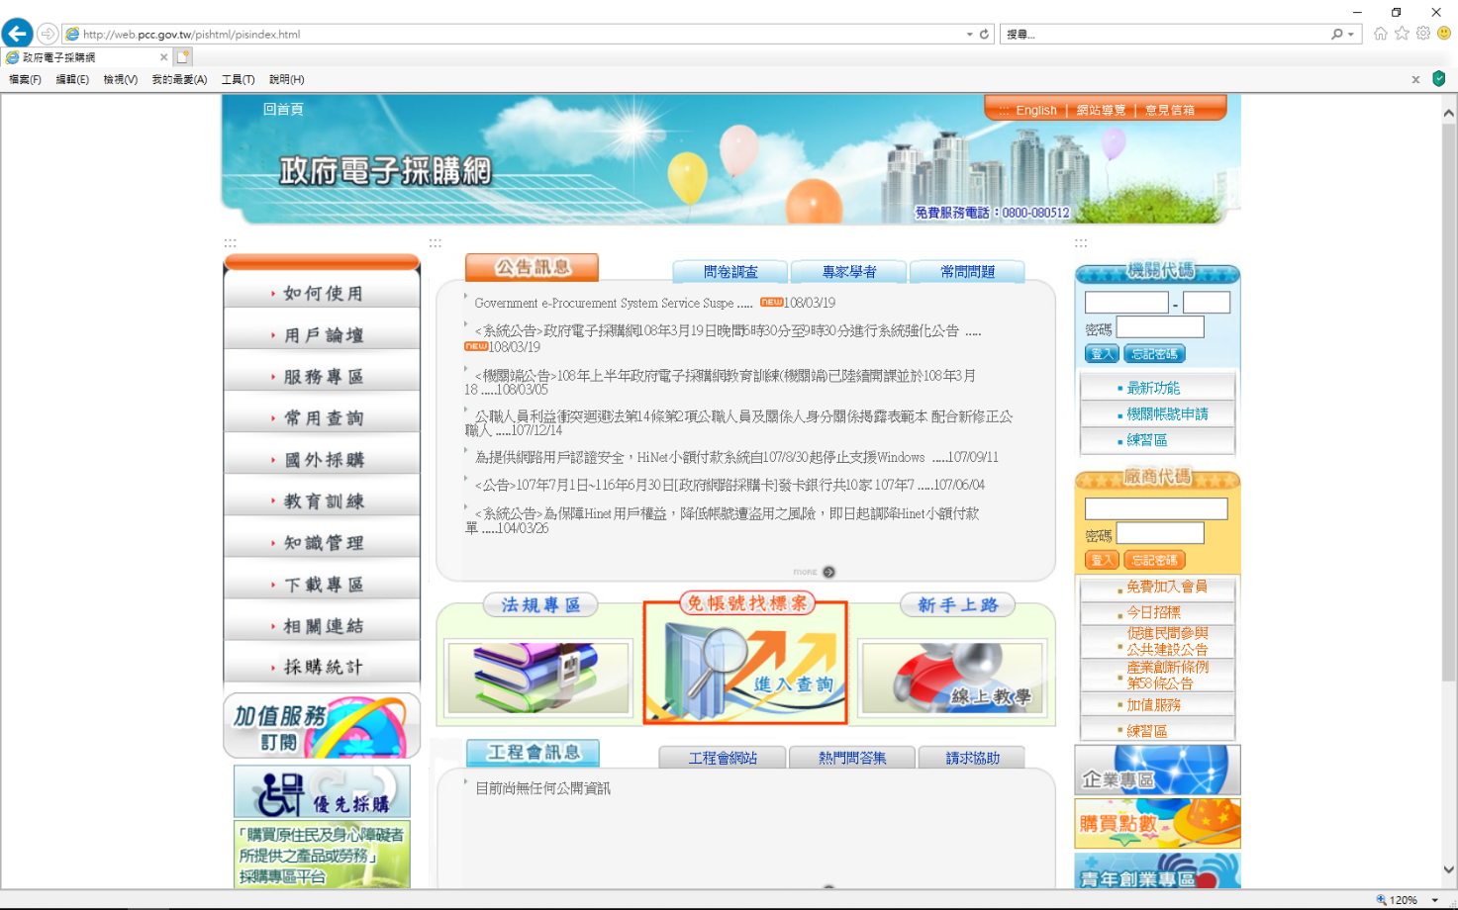
2.標案查詢
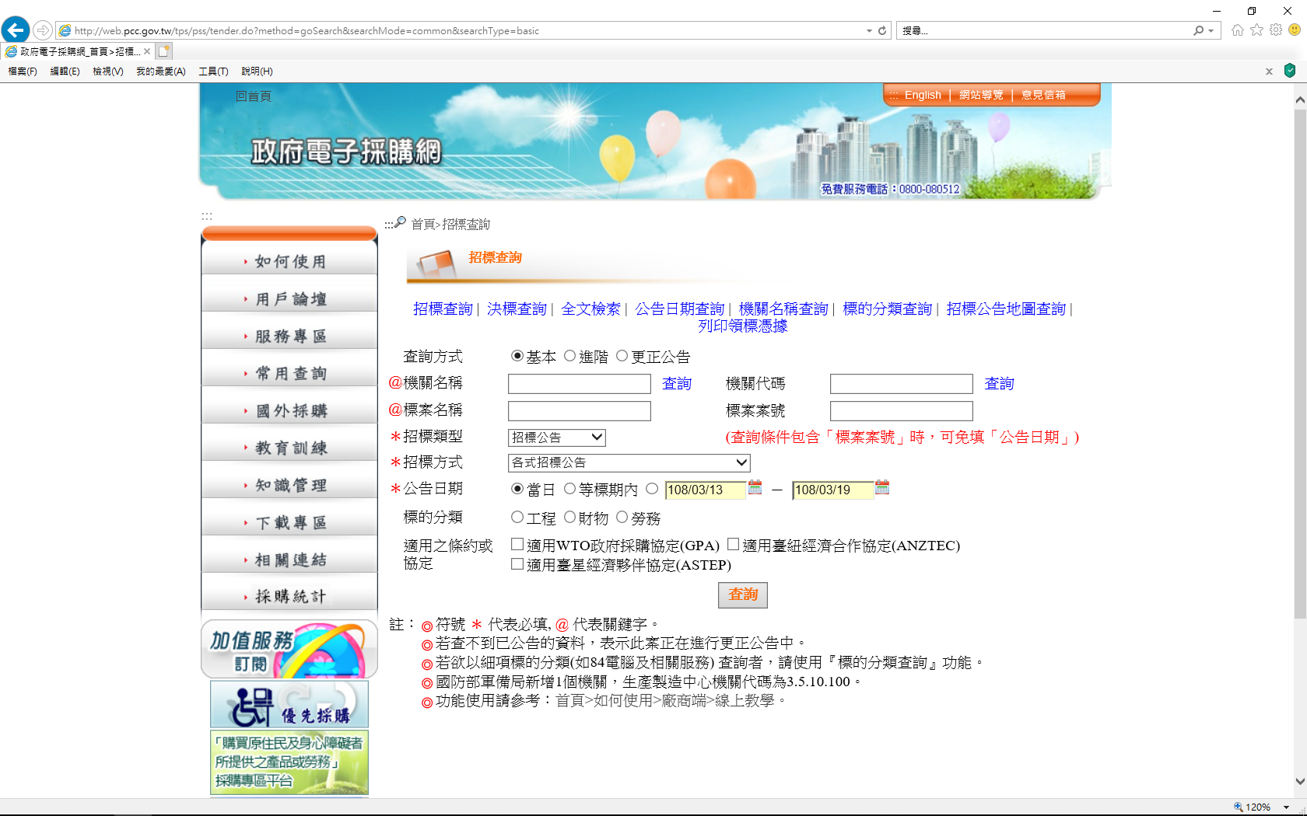
3.如需研究發展處協助電子領標，則請將查得招標公告頁面網址，以E-mail傳送至研究發展處電子信箱，並以電話聯繫及確認。
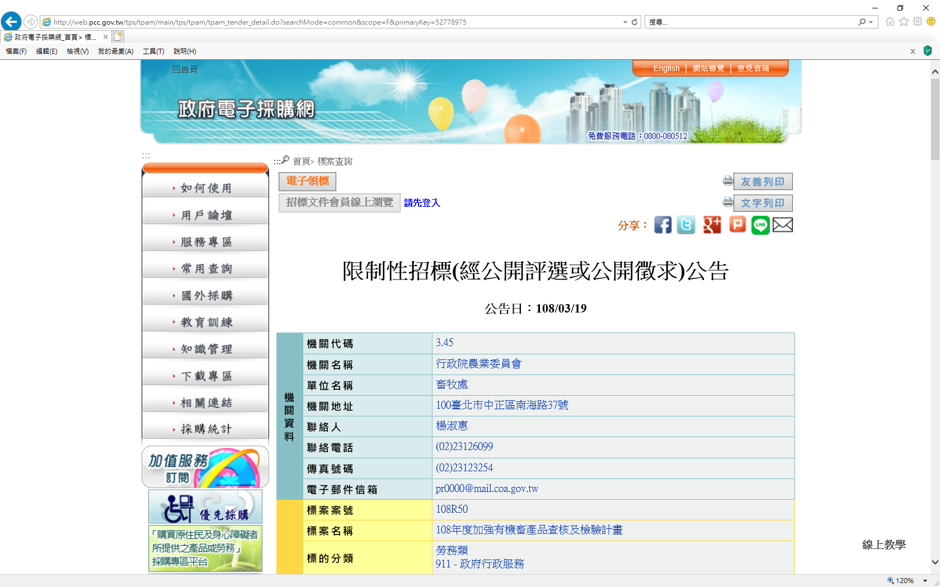
4.電子領標後請逕依據投標須知等相關說明進行投標作業。
七、教師研究計畫管理系統
本校研究計畫經委託或補助單位核定通過後，除科技部計畫外，其餘各類建教合作計畫請至本校校務行政系統之教師研究計畫管理系統登計畫基本資料，列印計畫新增申請表，連同核定函/契約書/計畫書依行政程序陳核。

八、計畫專兼任助理約用
國立嘉義大學政府機關研究計畫約用人員申請流程
計畫已獲委補助單位審定，但未登錄本校教師研究計畫管理系統
申請完成
未通過審核
研究發展處審核紙本資料
未通過審核
或資料闕漏
計畫主持人逕至網路校務行政管理系統（本校首頁→E化校園→校務行政系統）辦理登錄
※約用日期可回溯至身分查核申請單之約用日期
研究發展處線上審核
計畫主持人將約用助理人員申請書紙本及身分查核申請單影本傳送至研究發展處
計畫主持人逕至研究發展處網頁/計畫助理專區/表單下載，下載本校政府機關研究計畫約用人員正式約用前身分查核申請單使用(以下簡稱身分查核申請單)，並於事前送研究發展處查詢該約用人員之不適任人員資料
計畫登錄本校教師研究計畫管理系統後

※所需表單：本校政府機關研究計畫約用人員正式約用前身分查核申請單
（研發處網頁/計畫助理專區/表單下載）
申請完成
未通過審核
研究發展處審核紙本資料
未通過審核
或資料闕漏
計畫主持人逕至網路校務行政管理系統（本校首頁→E化校園→校務行政系統）辦理登錄
※須於事前完成約用申請
研究發展處線上審核
計畫主持人將約用助理人員申請書紙本及身分查核申請單影本傳送至研究發展處
計畫已登錄本校教師研究計畫管理系統

▓計畫專兼任助理約用常用法規
※校內
國立嘉義大學產學合作計畫項下助理人員約用注意事項
※科技部
科技部補助專題研究計畫研究人力約用注意事項
※教育部
教育部委託研究計畫經費編列標準
專科以上學校獎助生權益保障指導原則
教育部補助大專校院辦理獎助生團體保險要點
※農委會
附表一之一 農業科技研究發展補助項目與其編列及執行基準表
附表一 計畫預算科目分類代號與其編列及執行基準表(農業科技研究發展計畫外之其餘計畫)
附錄一 行政院農業委員會補助或委辦計畫助理人員工作酬金支給薪點參考表
※勞動部
勞動基準法
專科以上學校兼任助理勞動權益保障指導原則
※經濟部
經濟部及所屬機關委辦計畫預算編列基準
※衛福部
衛生福利部及所屬機關研究計畫助理人員約用注意事項
衛生福利部及所屬機關研究計畫助理人員工作酬金支給基準表
※本校政府機關產學合作計畫約用人員最新消息、相關法規、表單、各式流程等相關資訊請至研發處網頁/計畫助理專區查閱
※本校非政府機關產學合作計畫約用人員之業管單位為產學營運及推廣處

九、本校產學合作（含政府科研補助或委託辦理)計畫相關法規【詳細內容請參閱：研究發展處首頁>相關法規>學術發展組>校內法規，網址：https://www.ncyu.edu.tw/rdo/itemize_list.aspx?site_content_sn=47910】
※國立嘉義大學教師執行計畫學術倫理教育課程實施要點【摘錄】
（一)本校新進教師自入校服務起，應於半年內完成至少六小時學術倫理教育課程訓練，並檢附相關證明文件送研究發展處備查。
（二)本校教師第一次申請科技部計畫時，應於函送申請研究計畫之日前三年內，完成至少六小時之學術倫理教育課程訓練，並檢附相關證明文件送研究發展處備查。科技部計畫開始執行後首次參與該部計畫之教師，應於起聘日起三個月完成修習六小時之學術倫理教育課程，並檢附相關證明文件送研究發展處備查。
※國立嘉義大學產學合作計畫實施要點【摘錄】
（一)本校產學合作（含政府科研補助或委託辦理)計畫有關事項，除法令另有規定或合作雙方另有約定外，悉依本要點之規定辦理。
（二)本要點所稱產學合作係指本校為發揮教育、訓練、研究、服務之功能，與政府機關、公民營事業機構、民間團體、學術研究機構等合作辦理有關事項，其範圍如下：
1.各類研發及其應用事項：包括專題研究、檢測檢驗、技術服務、諮詢顧問、物質交換、專利申請、技術移轉、創新育成等。
2.各類教育、培訓、研習、研討、實習或訓練等。
3.其他有關學校智慧財產權益之運用事項。
（三)本校產學合作業務，政府機關與公營事業由研究發展處負責辦理，法人、民營事業、民間團體與自然人由產學營運及推廣處負責辦理，惟必要時得由相關單位辦理。
※國立嘉義大學產學合作經費收支處理要點【摘錄】
（一)凡已接受委託產學合作計畫之主持人應依各項費用編列預算，提出計畫書及經費預算表，經費編列必須依本要點第六點管理費提列比率之規定提列管理費。各申請人提送用印申請書時須檢具計畫書及經費預算表，簽會研究發展處或產學營運及推廣處後辦理簽約用印事宜。
（二)行政管理費之計算及提列比率如下：
1.行政管理費計算公式如下：
行政管理費=計畫總經費×各類案件管理費提列百分比。
2.專題研究與產學合作計畫：
(1)政府機關委託或補助計畫，提列10%，若低於10%者，須事先簽核同意；惟對方單位另有規定者從其規定。
(2)非政府機關合作計畫，提列10%。
3.研討會之政府機構補助款可不提列管理費；惟自行收費及民營機構補助款部分，提列10%。
4.計畫審查、實地勘察案，提列10%。
5.檢驗測試、鑑定分析、技術諮詢案，提列10%。
6.教師以專業學會名義經學校行政程序許可之委辦計畫，如有涉及使用學校資源，應本於使用者付費原則，比照政府機關及公民營機構委託之專題研究計畫，應按計畫經費總金額編列至少10%管理費，納入校務基金統籌運用。
（三)計畫管理費之提列因簽核及委補單位規定等特殊狀況未達前述10%標準者，如該計畫結案後有結餘款，應先行補足按計畫總經費應行編列之管理費，所餘款項始得依結餘款分配及運用範圍使用。
（四)行政管理費、計畫結餘款之分配及運用範圍。
※國立嘉義大學學校統籌款經費補助原則【摘錄】
（一)學校統籌款之經費補助項目、優先順序及補助原則如下：
1.新進專任教師研究室設備費配合款：各學院（含系、所、學位學程）、中心提供新進專任教師研究室設備經費，可再申請學校統籌款相同額度之設備經費補助，補助經費至多以10萬元為限，並依實際執行情形核實補助。申請期限為新進專任教師到校服務起一年內，並需於申請當年度執行完畢。
2.教育部補助計畫配合款或自籌款。
3.科技部、行政院農業委員會及行政院所屬其他政府機關補助計畫之配合款或自籌款。
4.經簽准同意提學校統籌款分配會議審議之案件：性質為跨院或全校性的活動，非跨院或全校性者應儘量以單位經費支應。
（二)補助計畫之計畫配合款（自籌款）依政府機關規定最低標準提列，並依「國立嘉義大學學校統籌款補助政府機關計畫作業要點」辦理。補助計畫中訂有師生自籌款比率者，依所訂最高比率編列師生自籌款；如編列不足，由計畫執行單位或教師之相關經費自行支應。
（三)國際學術研討會應先爭取科技部、教育部、行政院農業委員會等相關部會補助，未獲補助或補助不足者，學校統籌款至多以補助10萬元為限。

貳、研究獎勵（補助)措施【詳細內容請參閱：研究發展處首頁>相關法規>學術發展組>校內法規，網址：https://www.ncyu.edu.tw/rdo/itemize_list.aspx?site_content_sn=47910】
※國立嘉義大學學校統籌款經費補助原則【摘錄】
（一)學校統籌款之經費補助項目、優先順序及補助原則如下：
1.新進專任教師研究室設備費配合款：各學院（含系、所、學位學程）、中心提供新進專任教師研究室設備經費，可再申請學校統籌款相同額度之設備經費補助，補助經費至多以10萬元為限，並依實際執行情形核實補助。申請期限為新進專任教師到校服務起一年內，並需於申請當年度執行完畢。
2.教育部補助計畫配合款或自籌款。
3.科技部、行政院農業委員會及行政院所屬其他政府機關補助計畫之配合款或自籌款。
4.經簽准同意提學校統籌款分配會議審議之案件：性質為跨院或全校性的活動，非跨院或全校性者應儘量以單位經費支應。
（二)補助計畫之計畫配合款（自籌款）依政府機關規定最低標準提列，並依「國立嘉義大學學校統籌款補助政府機關計畫作業要點」辦理。補助計畫中訂有師生自籌款比率者，依所訂最高比率編列師生自籌款；如編列不足，由計畫執行單位或教師之相關經費自行支應。
（三)國際學術研討會應先爭取科技部、教育部、行政院農業委員會等相關部會補助，未獲補助或補助不足者，學校統籌款至多以補助10萬元為限。
※國立嘉義大學教師學術期刊論文獎勵辦法【摘錄】
（一)獎勵對象：
1.凡本校教師以本校名稱於前一年度已正式出版之學術期刊論文，並屬於該學院（師資培育中心納入師範學院；語言中心納入人文藝術學院辦理）教師升等著作第一級期刊，且為通訊作者或第一作者，得由校內一人申請本項獎勵。另Science、Nature及Cell期刊論文係與國內外研究團隊共同合著，非通訊作者或第一作者，可由校內一人提出申請。
2.同一篇論文通訊作者或第一作者皆為本校教師者，以通訊作者為優先獎勵對象。
（二)論文獎勵金額或點數：
1.刊登於Science、Nature及Cell期刊，申請人屬通訊作者或第一作者，每篇發給10萬元；申請人非屬通訊作者或第一作者，依作者排序遞減獎勵，第二作者每篇5萬元，第三作者每篇2萬元，第四作者及之後序位每篇1萬元。此類論文隨送隨審，經學術審議小組會議審查通過後辦理獎勵，且不列入獎勵點數累計。
2.刊登於Science Citation Index Expanded (SCI Expanded, SCIE)或Social Science Citation Index (SSCI)期刊，依申請截止日時Journal Citation Reports (JCR)公告最新計算論文期刊所屬領域之排名百分比（R）計點，對照表如下：
排名百分比（R） | 獎勵點數
R≦1% | 15
1%＜R≦10% | 12
10%＜R≦25% | 10
25%＜R≦50% | 8
50%＜R | 6
3.刊登於Taiwan Social Science Citation Index (TSSCI)第一級及Taiwan Humanities Citation Index (THCI)第一級期刊，每篇獎勵6點。
4.刊登於TSSCI第二級、THCI第二級、Engineering Village (EV)、Arts & Humanities Citation Index (A＆HCI)、EconLit with full text (EconLit)、ABI/INFORM COMPLETE (ABI)、Financial Literature Index (FLI)、Modern Language Association International Bibliography (MLAIB)及第四條第一項第一款第二至三目以外之其他各學院教師升等著作第一級期刊，每篇獎勵4點。
（三)申請人須於每年三月底前將上一年度刊登之期刊論文獎勵申請循行政程序送達研究發展處。
※國立嘉義大學教師學術專書專章發表獎勵要點【摘錄】
（一)申請條件：
1.本校專任教師及研究人員出版之個人學術性專書及專章。
2.獎勵前一年度國內外出版之專書及專章，且作者須以本校教師名義發表。
3.同一部專書及專章如有多位作者皆為本校教師者，限獎勵一位，不得重複提出申請。
4.獎勵之專書及專章不包括教科書、翻譯著作或已發表之論文及彙編。
5.獎勵之專書及專章須由具出版學術性專書的出版單位，經一定之審查程序後出版。
（二)獎勵項目：
1.專書頒發獎勵金新臺幣壹至參萬元整，全校每年至多以獎勵十部為限，獲獎專書其獎勵金額由本校學術審議小組依專書內容審議認定。
2.專章：國內發表頒發獎金新臺幣貳仟元；國外發表頒發獎金新臺幣肆仟元。
（三)申請人須至研究發展處網站下載填寫申請表並檢附相關文件，於每年三月底前將上一年度專書或專章獎勵申請案向所屬系、所、學位學程或中心提出申請。
※國立嘉義大學產學合作績效獎勵辦法【摘錄】
（一)產學合作績優教師獎
1.獎勵對象：凡本校專任教師、以校務基金聘用之專案教學人員，執行產學合作計畫（含政府科研補助及委辦計畫、技術移轉、專利授權），依本校相關規定繳交行政管理費、計畫結餘款轉撥入校務基金及系所(中心)經費、補助單位及學校技轉金，累計達十萬元以上者，依本辦法列入獎勵評比。
2.計算基準：前一年教師個人承接計畫管理費、計畫結餘款轉撥入校務基金及系所(中心)經費、補助單位及學校技轉金總金額（為分子）除以計畫主持人教師職級學術研究費（為分母）；計畫採計期間升等教師，以升等後職級之學術研究費計算。
3.獎勵名額及獎勵方式：
(1)全校前十名：頒發獎金及獎勵狀。獎金第一名十萬元、第二名九萬元、第三名八萬元、第四名七萬元、第五名六萬元、第六名五萬元、第七名四萬元、第八名三萬元、第九名二萬元、第十名二萬元。
(2)各學院第一名：全校排名在30名以內者，每人頒發獎金二萬元及獎勵狀；全校排名在30名以外者僅頒發獎勵狀。
（二)行政院所屬機關學界科專計畫或整合型計畫總主持人獎：
1.獎勵對象：凡本校專任教師、以校務基金聘用之專案教學人員，獲得行政院所屬機關之學界科專計畫或整合型計畫，並擔任計畫總主持人者，依本辦法列入獎勵評比。本獎項在計畫執行期間均可申請，該計畫無論一年期或多年期，僅能獎勵一次。
2.獎勵名額及獎勵方式：每件學界科專計畫或整合型計畫總主持人獎，頒發獎金五千元至一萬元及獎勵狀。
※國立嘉義大學執行科技部補助大專校院研究獎勵作業支給規定【摘錄】
（一)獎勵對象：本校優秀教學研究人員，且於補助起始日前一年內曾執行科技部補助研究計畫，並具備下列資格者：
1.符合科技部補助專題研究計畫作業要點第三點規定之計畫主持人。且經本校審核機制認定為學術研究、產學研究或跨領域研究績效傑出人員，不含教學績效傑出人員、行政工作績效卓著人員及已依相關法令辦理退休之人員。
2.如為補助起始日前一年八月一日後聘任之人員，須為國內第一次聘任，不得為自國內公私立大專校院或學術研究機關（構）延攬之人員。
（二)為鼓勵年輕研究人員，並保障不同職涯階段研究人員投入研究，本校副教授或相當職級以下人數至少占獎勵人數百分之四十。
（三)申請及審核程序：申請案件由學院推薦並送本校學術審議小組進行審查，各學院應考量學術研究、實務應用研究、跨領域研究、產學研究或國際合作等面向之績效予以審查，評估研究績效時，應避免過度重視研究量化指標，或僅以研究論文發表篇數作為單一審查項目。

